СОГЛАСОВАНО  Начальник УО администрации МР «Рутульский район»  ____________ Ахмедбеков Ф.А.  _________________2017 год | УТВЕРЖДАЮ  Директор МКОУ «Рутульская СОШ №1 им.И.Гусейнова»  _____________Таибов Я.Г.  01/11/2017 год
СОГЛАСОВАНО
Нач.ГИБДД ОМВД по Рутульскому району _____________ Омаров М.Д. _______________ 2017 год

ПАСПОРТ
дорожной безопасности образовательного учреждения

Муниципальное казенное
общеобразовательное учреждение
«Рутульская средняя общеобразовательная школа №1 имени И.Г.Гусейнова»
с.Рутул

2017г.

Общие сведения

Наименование ОУ Муниципальное казенное общеобразовательное учреждение «Рутульская средняя общеобразовательная школа № 1 им.И.Гусейнова» с.Рутул.

Тип ОУ общеобразовательная школа
Юридический адрес ОУ: 368700, с.Рутул Рутульского района РД

Фактический адрес ОУ: 368700, с.Рутул Рутульского района РД

Руководители ОУ:
Директор Таибов Ямудин Гайсидинович 89632444999
Заместитель директора по учебно-воспитательной работе Рагимова Минает Салиховна - 89886539594

Заместитель директора по воспитательной работе
Шахбанова Наида Джумаевна - 89285800499

Ответственные работники
муниципального органа
образования начальник управления образования администрации МР «Рутульский район» Ахмедбеков Ф.А. - 89640033325

Ответственные от
Госавтоинспекции нач. ГИБДД Рутульского района Омаров М.Д.
тел. 89674036980

Ответственные работники
за мероприятия по профилактике
детского травматизма Шахбанова Наида Джумаевна , заместитель директора по воспитательной работе 89285800499

Количество учащихся 411 чел.
Наличие уголка по БДД имеется 1, в холле 1 этажа
Наличие класса по БДД нет
Наличие автобуса в ОУ нет
(при наличии автобуса)
Владелец автобуса нет
Время занятий в ОУ: 1-ая смена: 8:30 – 14.15 2-ая смена: нет
внеклассные занятия: 14.30- 17.30

Телефоны оперативных служб:

ОМВД России по Рутульскому району – тел. 8872642302
ГИБДД ОМВД России по Рутульскому району тел.89674036980

Содержание
- План-схемы ОУ.
- Район расположения ОУ, пути движения транспортных средств и детей (учеников, обучающихся);
- Организация дорожного движения в непосредственной близости от образовательного учреждения с размещением соответствующих технических средств, маршруты движения детей и расположение парковочных мест;
- Маршруты движения организованных групп детей от ОУ к спортивно-оздоровительному комплексу;
- Пути движения транспортных средств к местам разгрузки/погрузки и рекомендуемых безопасных путей передвижения детей по территории образовательного учреждения.

I. План-схемы ОУ.
План-схема района расположения ОУ,
пути движения транспортных средств и детей (учеников)
Образец схемы.

Рекомендации к составлению план-схемы района расположения ОУ
1. Район расположения образовательного учреждения определяется группой жилых домов, зданий и улично-дорожной сетью с учетом остановок общественного транспорта (выходов из станций метро), центром которого является непосредственно образовательное учреждение;
2. Территория, указанная в схеме, включает в себя:
- образовательное учреждение;
- спортзал на территории ОУ, на котором проводятся занятия по физической культуре;
- магазины;
- жилые дома, в которых проживает большая часть детей (учеников) данного образовательного учреждения;
- автомобильная дорога;
3. На схеме обозначено:
- расположение жилых домов, зданий и сооружений;
- сеть автомобильных дорог;
- пути движения транспортных средств;
- пути движения детей (учеников) в/из образовательного учреждения;
Схема необходима для общего представления о районе расположения ОУ. Для изучения безопасности движения детей на схеме обозначены наиболее частые пути движения учеников от дома (от отдаленных остановок маршрутных транспортных средств) к ОУ и обратно.
При исследовании маршрутов движения детей необходимо уделить особое внимание опасным зонам, где часто дети (ученики, обучающиеся) пересекают проезжую часть не по пешеходному переходу.

Схема организации дорожного движения в непосредственной близости от образовательного учреждения с размещением соответствующих технических средств, маршруты движения детей и расположение парковочных мест
Образец схемы.

Рекомендации к составлению схемы организации дорожного движения в непосредственной близости от образовательного учреждения

  - Схема организации дорожного движения ограничена автомобильными дорогами, находящимися в непосредственной близости от образовательного учреждения;
  - На схеме обозначено:
- здание ОУ с указанием территории, принадлежащей непосредственно ОУ (при наличии указать ограждение территории);
- автомобильные дороги и тротуары;
- уличные (наземные – регулируемые / нерегулируемые) и внеуличные (надземные и подземные) пешеходные переходы на подходах к ОУ;
- дислокация существующих дорожных знаков и дорожной разметки;
- другие технические средства организации дорожного движения;
- направление движения транспортных средств по проезжей части;
- направление безопасного маршрута движения детей (учеников, обучающихся);
3. На схеме указано расположение остановок маршрутных транспортных средств и безопасные маршруты движения детей (учеников) от остановочного пункта к ОУ и обратно;
4. При наличии стоянки (парковочных мест) около ОУ, указывается место расположение и безопасные маршруты движения детей (учеников) от парковочных мест к ОУ и обратно.
К схеме (в случае необходимости) должен быть приложен план мероприятий по приведению существующей организации дорожного движения к организации движения, соответствующей нормативным техническим документам, действующим в области дорожного движения, по окончании реализации которого готовится новая схема.

Рекомендации к составлению схемы маршрутов движения организованных групп детей от ОУ к стадиону, парку или к спортивно-оздоровительному комплексу
На схеме района расположения ОУ указываются безопасные маршруты движения детей от ОУ к спортзалу, магазинам и обратно.
Данные схемы должны использоваться преподавательским составом при организации движения групп детей к местам проведения занятий вне территории ОУ.
Пути движения транспортных средств к местам разгрузки/погрузки и рекомендуемые пути передвижения детей по территории образовательного учреждения
Образец схемы.
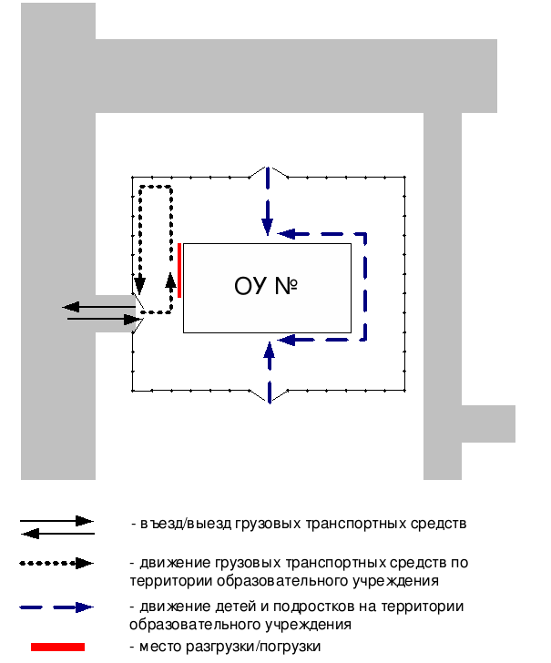
Рекомендации к составлению схемы пути движения транспортных средств к местам разгрузки/погрузки
На схеме указывается примерная траектория движения транспортного средства на территории ОУ, в том числе место погрузки/разгрузки, а также безопасный маршрут движения детей во время погрузочно-разгрузочных работ.
В целях обеспечения безопасного движения детей по территории ОУ необходимо исключить пересечение пути движения детей и пути движения транспортных средств.

- Сведения о ведении журнала инструктажа

Журнал инструктажа в школе имеется

На схеме указывается подъезд в оборудованный «карман» или другое оборудованное место для посадки и высадки детей из автобуса ОУ, и дальнейший путь движения автобуса по проезжей части, а также безопасный маршрут движения детей (учеников) от остановки автобуса ОУ.
На схеме обозначено:
- жилые дома района расположения ОУ;
- здание ОУ;
- ограждение территории ОУ (при наличии);
- автомобильные дороги.

Приказ №19-V

по МКОУ «Рутульская СОШ№1 им.И.Гусейнова» от 31.08.2017г.

О назначении общественного инспектора
по безопасности дорожного движения

В целях обеспечения безопасности дорожного движения и профилактики детского дорожно-транспортного травматизма на 2017-2018 уч. год

ПРИКАЗЫВАЮ:

1.Назначить Курбанова А.А., преподавателя – организатора ОБЖ, общественным инспектором по безопасности дорожного движения.
2.Курбанову А.А. составить и представить до 10.09.2017 г. на утверждение директору школы план мероприятий по предупреждению детского дорожно-транспортного травматизма на 2017 – 2018 уч. год.
3.Курбанову А.А. в течение 2017 – 2018 уч. года организовывать выполнение профилактических мероприятий по предупреждению несчастных случаев с детьми, информировать классных руководителей о дорожно-транспортных происшествиях с обучающимися.
4.Ибрагимову Ф.А.., ст. вожатую, назначить руководителем школьного отряда юных инспекторов дорожного движения.
5.Ибрагимовой Ф.А. составить план работы отряда ЮИДД и представить на утверждение до 15.09.2017г.
6.Контроль за исполнением настоящего приказа оставляю за собой.

Директор МКОУ «Рутульская
СОШ №1 им.И.Гусейнова» Я.Г. Таибов

